

Fiche de culture : La rhubarbe
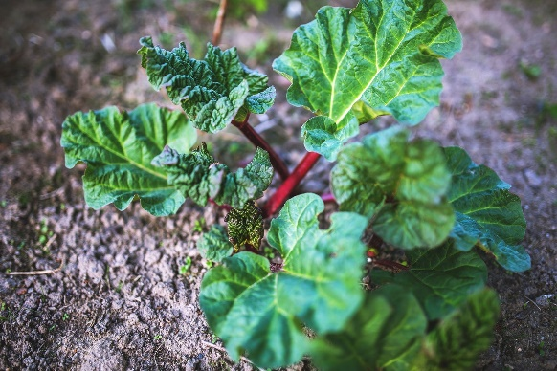
La rhubarbe, est une plante facile à cultiver, dont la récolte est souvent généreuse. Elle offre de nombreux bienfaits et vertus pour la santé. La rhubarbe est une plante facile à cultiver et dont la récolte est souvent généreuse.
Elle fait office de fruit lorsqu’on la cultive pour en faire de la confiture ou de délicieuses tartes à la rhubarbe mais c’est en réalité, au sens botanique, un légume.
Nom latin
Rheum rhaponticum
Famille
Polygonacées
Type
Herbacée vivace, légume-feuille à côtes comestibles.
Rustique, elle supporte des températures allant jusqu'à -20°C.
Culture

Sol : frais, perméables, profonds et riches en fumier.

Exposition : ensoleillée, mais ombragée, permettent aux plants de se développer plus rapidement. Son emplacement idéal est près du tas de compost.
Destination : Potager et jardin d'agrément.

Multiplication : Semis et division.
Période de semis : Les graines sont semées en godet avant d’être mises en terre entre septembre et mars. Autrement, il est aussi possible de planter des éclats de souche entre mars et octobre.
Profondeur semis : Au semis les graines doivent être recouvertes de 2 ou 3 cm de terre affinée.
Plantation : L’automne précédant la plantation, le sol doit être généreusement enrichi en humus Le printemps et l’été sont les saisons idéales pour semer la rhubarbe. Au moment de la plantation, laisser les bourgeons à fleur de sol pour faciliter le développement de la plante.
Fertilisation : Faire un apport de fumier ou de compost mûr à la plantation. Un nouvel apport est à effectuer tous les ans au printemps.
Arrosage : En été, un arrosage régulier évite que la plante ne se déshydrate. Un paillage peut être préconisé pour préserver l’humidité du sol.
Espacement : Entre chaque plant, respecter une distance de 150cm.
Feuillage : Grandes feuilles caduques, larges, ondulées et vertes.
Hauteur : 150cm
Récolte : La première récolte se fait 2 ans après le semis entre fin avril et juin. Par la suite, la récolte est bisannuelle, d’avril à octobre.
Période de floraison : Hampe florale avec de grandes grappes de fleurs entre le mois de mai et le mois de juin.
Rotation de culture : La rhubarbe étant une vivace qui reste en place plusieurs années, elle n'est pas concernée par la rotation des cultures.

Entretien
Aucun entretien particulier n’est requis mis à part l’éclaircissement des pieds en ôtant les mauvaises herbes et la suppression des feuilles fanées. Pour éviter que la plante s'épuise et favoriser la pousse des tiges, il faut couper les hampes florales dès leur apparition.
Parasites
les limaces et les charançons de rhubarbe peuvent affecter les pétioles.
Rhubarbe et limaces
Un traitement efficace, si les limaces ont pris possession de votre jardin ou de votre potager, que vous n’en pouvez plus de voir vos légumes, salades, laitues mais aussi les fleurs du jardin anéantis par nos chères limaces, ce traitement est fait pour vous !
Maladies
Rouille et Sclérotiniose.
Voisinage propice
Ail, cerfeuil, épinard.
Voisinage néfaste
Il n'y a pas d'incompatibilité.
Astuces
Cueillis au printemps, les pétioles de rhubarbe sont plus tendres. En été, il est conseillé d’ôter les fils recouvrant les pétioles ou de les peler. les feuilles de rhubarbe sont excellentes pour votre compost. Les feuilles de rhubarbe sont toxiques mais les jardiniers les utilisent pour lutter contre les piqûres provoquées par les orties, en frottant simplement l'endroit atteint avec une feuille.

Quelques varités
Rhubarbe "Canada Red" : Variété très décorative avec des côtes rouges.
Rhubarbe "Goliath" : Variété productive à grosses côtes et à chair verte.
Rhubarbe "Esta" : Variété précoce et de bon rendement à chair verte.
Rhubarbe "Frambozen Rood" : Variété de bon rendement et longue production. La peau et bien rouge et la chair verte.
Rhubarbe "Macdonald" : Variété ornementale à tiges rouges.
Rhubarbe "Przodownik Europy" : Variété polonaise, à chair verte, de grand rendement et goûteuse.
Rhubarbe "Valentine" : Variété très productive avec de belles côtes rouges. Sa chair rouge garde bien sa couleur même après la cuisson.
Rhubarbe "Victoria" : Variété classique à grosses tiges assez vertes et de bonne qualité.

 Bonne culture
Fiche :  2024 JDN jardins du nord
Photo : du net
Texte : de différents sites du net

